**全国计算机技术与软件专业技术资格（水平）考试**

**2011年下半年 系统分析师 下午试卷 I**

（考试时间 13:30～15:00 共 90 分钟）

**请按下表选答试题**

|  |  |  |
| --- | --- | --- |
| 试题号 | 一 | 二～五 |
| 选择方法 | 必答题 | 选答2题 |

|  |
| --- |
| **请按下述要求正确填写答题纸** |

1. 本试卷满分 75 分，每题 25 分。

2. 在答题纸的指定位置填写你所在的省、自治区、直辖市、计划单列市的 名称。

3. 在答题纸的指定位置填写准考证号、出生年月日和姓名。

4. 在试题号栏内注明你选答的试题号。

5. 答题纸上除填写上述内容外只能写解答。

6. 解答时字迹务必清楚，字迹不清时，将不评分。

|  |
| --- |
| 试题一是必答题 |

**【试题一】**

随着宽带应用快速发展，用户要求系统服务提供商提供基于互联网的多种服务。数字视频监控作为一种区域级的安全监控方式，越来越为更多的用户所使用。数字视频监控告警系统采用与数字视频监控相结合的多媒体技术和基于互联网的信息传递方案，为企业用户以及个人用户提供多种媒体的、不同时间、地点的信息通知服务。数字视频监控告警系统可以将用户需要查看的监控视频或告警信息，通过互联网门户系统以多种媒体方式传送给用户，方便用户随时随地了解与自身相关的视频信息。

**【问题1】**

在设计数字视频监控告替系统时，张工将该系统划分为5个层次：服务代理层、门户服务层、流程服务总线层、业务流程应用管理层和企业服务层，其中流程服务总线层是整个数字视频监控告瞀系统的核心，实现了服务消息、服务指令与数据的集中传递。系统五个层次在实现时可以采用图1-1左侧所示的技术或工具，请将系统的5个层次填入空（1)〜（5)，使其与左侧技术或工具相对应。

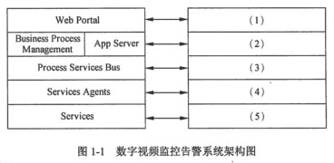

**【问题2】**

请用300字以内文字说明服务代理层、门户服务层、业务流程应用管理层和企业服务层的主要功能。

**【问题3】**

张工认为，系统设计实现时需要重点关注系统的私密性、实时性、稳定性和扩展性，为什么？请用300字以内文字说明。

|  |
| --- |
| 从下列的 4 道试题（试题二至试题五）中任选 2 道解答。  如果解答的试题数超过 2 道，则题号小的 2 道解答有效。 |

**【试题二】**

某软件公司开发基于云计算的分布式文档协作平台（DDCP)，系统部分需求如下所示：

实现文档的分布式存储，客户端可随时随地上传和下载文档；

支持多客户端并发编辑同一文档，某个客户端所做修改会实时显示在其他客户端：

要求系统具有自我修复机制，当系统中某个节点失效时，无需人工干预能够自动实现节点替换并恢复到一致状态。

项目组经过讨论，决定采用现有的分布式文件系统作为基础架构，但在具体选用哪种设计方案时产生了分歧。王工建议采用Hadoop分布式文件系统HDFS作为系统参考架构，但张工认为Google分布式文件系统GFS更适合该系统需求。最后经过更为详细的分析和讨论，同意了张工的建议，釆用GFS作为分布式文档协作平台的文件系统架构。

**【问题1】**

请用300字以内的文字说明GFS和HDFS有何异同，并针对系统需求，用200字以内的文字说明选择GFS的原因。

**【问题2】**

针对图2-1所示DDCP基础架构，请分别说明一次数据读操作和一次并发写操作的过程。

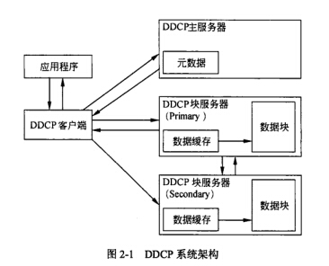

**【问题3】**

请分别叙述采用GFS和HDFS架构，单点失效问题是如何解决的。

**【试题三】**

A公司承接了开发机载信息处理系统数据管理软件的任务。该机载信息处理系统数据管理软件在机载设备中的地位十分重要，因此对该软件的安全性和可靠性有很高的要求。尽管对设备供电的稳定性有较充分的考虑及措施，但鉴于该机载信息处理系统中存储的数据至关重要，用户仍提出在任何时候设备断电都不应对数据造成破坏。该机载信息处理系统采用非易失的NandFlash (按串行方式访问的Flash)作为存储介质，该NandFlash的特点是以页为最小存储管理单位，每一页只有在擦除后才可写入，擦写是有寿命的，假设每页可擦写十万次。NandFlash在使用过程中可能受到其他机载电子设备的干扰而发生一位的跳变，即读出的数据块中可能存在一位是错误的。为了机载软件的安全，在这样的条件下也要保证系统正确运行。

**【问题1】**

A公司指派李工组织进行需求分析，并完成机载信息处理系统数据管理软件需求规格说明。以下4条需求描述摘录自该需求规格说明，请判断这4条描述是否满足软件需求的一般要求，如果不满足，请指出存在的问题，并将答案填写在答题纸中。

（1）软件应能够纠正一位读错误；

（2）软件一般应提供存储介质的均匀擦写功能，以解决因频繁擦写NandFlash的某—固定块而导致该NandFlash过早损害的问题：

（3）NandFlash擦写是有寿命的；

（4）软件对安全性和可靠性有很高的要求。

**【问题2】**

在开发上述信息处理系统数据管理软件过程中，按照总体设计单位要求，采用开发库、受控库和产品库三库进行软件配置管理，并规定软件产品装机后，该数据管理软件项目在受控库中保存3年。但到发布后第2年时，用户报告了一个bug,经分析，是数据管理软件的一个缺陷。此时，A公司重新调配人员对该数据管理软件进行变更。图3-1是A公司软件变更管理的流程，请从配置管理的角度分析此次变更应开展哪些活动，在图中的（1）到（6）处填写恰当的活动，答案填写在答题纸对应处。

(注：CCB，Change Control Board,变更控制委员会。）

**【问题3】**

针对用户提出在任何时候设备断电都不应对数据造成破坏并保证数据系统的完整性的要求，A公司指派王工进行机载信息处理系统数据管理软件设计。王工设计了一种数据完整性保护机制，图3-2是该机制处理流程的示意图。请将表3-1列出的数据完整性保护机制活动索引按照正确的顺序填入图3-2的数据完整性保护机制处理流程中，并将答案写在答题纸的对应栏中。

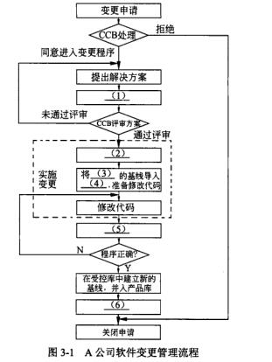、  
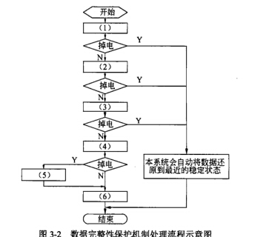  
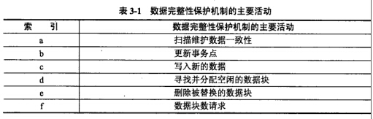

**【试题四】**

某软件公司欲开发一个社交网络系统，该系统能够接收多个不同种类客户端发送的信息，并将这些信息实时显示在每个客户端的页面上供客户阅读。该系统将为数以百万计的用户服务，因此，要求采用的数据库能够支持大量信息存储，能够满足并发读写要求，并要求随着数据规模的扩大，数据库系统要易于进行扩充。关于数据库架构的设计，王工和张工提出了两种模式：王工提出基于传统的关系型数据库模式，通过向上扩展(Scale-up)以满足数据库的可扩展性要求；李工提出利用新兴的NoSQL数据库模式，通过向外扩展（Scale-out)以满足数据库的可扩展性要求。项目组经过讨论，决定采用李工提出的设计方案。

**【问题1】**

请指出关系数据库模式和NoSQL模式在并发支持、存储与查询、扩展方式、索引方式和应用领域五个方面各自的特点，结果填入表4-1中（1)〜(10)；并针对应用需求，说明项目组选择李工提出的设计方案的原因。

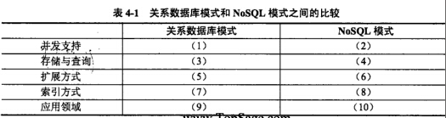

**【问题2】**

与传统的关系型数据库相比，NoSQL数据库所支持的典型数据存储类型有哪些？

**【问题3】**

在实际应用中，NoSQL数据库存在的问题有哪些？

**【试题五】**

某电子商务公司进行机构重组后，业务规模和用户规模不断扩大，现有的在线销售系统已经无法满足公司的发展要求。公司决策层对现有系统的不足进行了认真分析，决定提高现有系统客户端访问速度，增强客户端的动态交互能力，并提高整个系统代码的模块化和重用性，最终完成网上交易系统的改造与升级。在对该系统的升级方案进行设计和讨论时，公司的系统分析师王工提出采用开发浏览器插件的方式提高客户端访问速度并增强访问体验，通过重写服务端代码提高系统的模块化和重用性。另外一位系统分析师李工则提出采用Ajax技术提高客户端性能，采用JavaScript技术进一步增强客户端的动态交互能力，并在服务端采用JavaScript技术提髙系统代码的模块化和重用性。公司的分析师和架构师对这两种思路进行讨论与评估，最终采纳了李工的方法。

**【问题1】**

请从系统的客户端开发和服务端开发两个方面说明为何没有采用王工提出的方法。

**【问题2】**

请说明什么是Ajax技术，并从信息表示、动态显示及交互、数据交换和异步数据交换四个功能特点说明Ajax包含的基本技术，对应填入表5-1中的（1）、（2）、（3）、（4） 空白中。

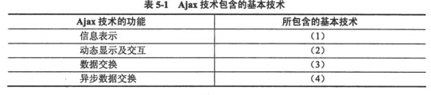

**【问题3】**

在论证服务端实现策略时，李工以“用户身份验证”和“客户请求信息传递与返回”两个应用场景为例说明在服务端采用JavaScript技术的优势。请给出李工可能的论证过程。